БГУИР

Кафедра ЭВМ

Отчет по лабораторной работе № 1

Тема: «Принятие решений в неструктурированных задачах на основе методов экспертного анализа»

Выполнил:

студент группы 950502 Киреев Ю.В.

Проверил:

Байдун Д.Р.

Минск 2022

1. **ЦЕЛЬ РАБОТЫ**

Целью работы является:

* изучение методов экспертного анализа, включая процедуры сбора экспертных оценок, их проверки и обработки;
* изучение возможностей применения методов экспертного анализа для поддержки принятия управленческих решений.

1. **ПОРЯДОК ВЫПОЛНЕНИЯ РАБОТЫ**
2. Изучить теоретические сведения по лабораторной работе.
3. Получить задание на лабораторную работу.
4. На основе оценок **первого** эксперта найти веса вариантов решения,

используя алгоритм Саати. Выполнить проверку экспертных оценок на непротиворечивость.

1. Выбрать рациональное решение, используя метод предпочтений.

Выполнить проверку экспертных оценок на согласованность. При выявлении несогласованности экспертных оценок указать ее причины, т.е. указать, для каких альтернатив имеются существенные различия в указанных экспертами оценках, или какие эксперты указали оценки, существенно отличающиеся от оценок других экспертов.

1. Выбрать рациональное решение, используя метод ранга. Выполнить

проверку экспертных оценок на согласованность. При выявлении несогласованности экспертных оценок указать ее причины (аналогично тому, как указано для метода предпочтений).

Для всех расчетов использовать табличный процессор Excel.

1. **ИСХОДНЫЕ ДАННЫЕ**

**Вариант A.2**

На предприятии возникли сложности, связанные с нехваткой складских площадей для сырья. Предлагаются следующие ва­рианты действий: 1) построить новый склад (А1); 2) приобрести складские помещения у другого предприятия (А2); 3) арендовать складские помещения у другого предприятия (А3); 4) изменить режим работы предприятия таким образом, чтобы сократить запасы на складах (А4).

Выбор одного из вариантов производится с участием трех экспертов. Мнения экспертов следующие:

* первый эксперт: лучший вариант - аренда склада, немного хуже - изменение режима работы, значительно хуже - приобретение склада у другого предприятия, еще хуже - строительство нового склада;
* второй эксперт: лучший вариант - изменение режима работы, хуже - аренда склада, еще хуже - строительство нового склада, самый худший вариант - приобретение склада у другого предприятия;
* третий эксперт: лучший вариант - строительство нового склада, немного хуже - изменение режима работы, еще немного хуже - аренда склада, значительно хуже - приобретение склада у другого предприятия.

1. **ВЫПОЛНЕНИЕ ЛАБОРАТОРНОЙ РАБОТЫ**

**4.1 Метод Саати**

$C_{i}=N\sqrt{\prod_{j=1}^{N}{X_{ij}}}, i = 1, ... N.$ $C=\overset{N}{\underset{i=1}{∑C_{i}}}.$ $V=C_{i}/C, i = 1, ... N.$

$R_{j}=\overset{N}{\underset{i=1}{∑X_{ij},}} j=1, ... N.$ $λ=\overset{N}{\underset{j=1}{∑R_{j}·V_{j}}}$ $ИС = (λ-N)/(N-1).$

$ОС = ИС / СлС$*.*

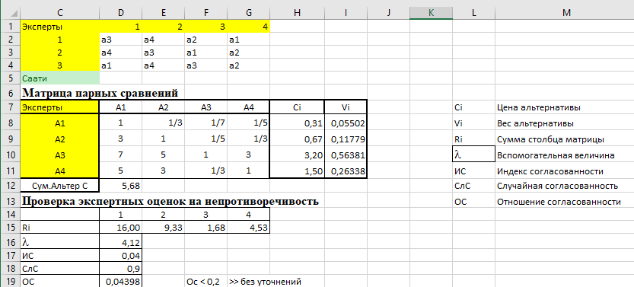

Наиболее предпочтительной является альтернатива A3, арендовать складские помещения у другого предприятия.

**4.2 Метод предпочтений**

$B_{ij}=N-X_{ij}, i=1,...M, j=1,...N.$ $C_{j}=\sum_{i=1}^{M}{B_{ij}}, j = 1,...N.$

$C=\overset{N}{\underset{i=1}{∑C_{i}}}.$ $V=C_{i}/C, i = 1, ... N.$ $S_{j}=\sum_{i=1}^{M}{X_{ij}}, j=1,...N.$

$A = M(N+1)/2.$ $S = \overset{N}{\underset{j=1}{∑{(S_{j}-A)}^{2}.}}$ $W=\frac{12·S}{M^{2}·N·(N^{2}-1)}$

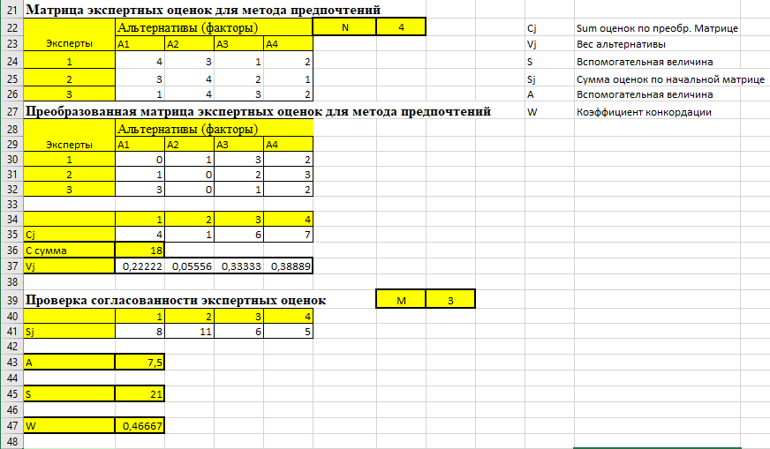

Наиболее предпочтительным является А4, изменить режим работы предприятия таким образом, чтобы сократить запасы на складах.

**4.3 Метод ранга**

$C_{j}=\overset{M}{\underset{i=1}{∑X_{ij}}}, j=1,...N.$ $C=\overset{N}{\underset{j=1}{∑C_{j}}}.$ $V=C_{j}/C, j = 1, ... N.$

${\overline{X}}_{j}=\frac{1}{M}\overset{M}{\underset{i=1}{∑X_{ij}}}, j = 1,...N.$ $D_{эi}=\frac{1}{N-1}\overset{N}{\underset{j=1}{∑{(X_{ij}-{\overline{X}}_{j})}^{2}}}, i=1,...M.$

$$D_{aj}=\frac{1}{M-1}\overset{M}{\underset{i=1}{∑{(X_{ij}-{\overline{X}}_{j})}^{2}}}, j=1,...N.$$

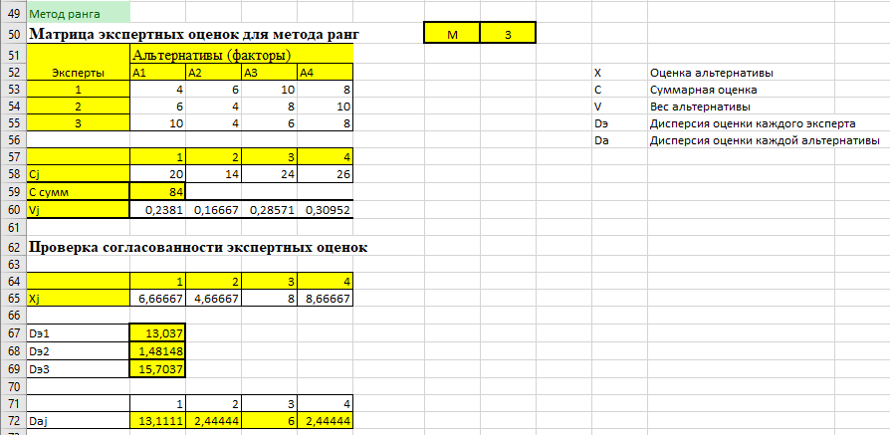

Наиболее предпочтительным является вариант А4, изменить режим работы предприятия таким образом, чтобы сократить запасы на складах, чуть менее эффективным является вариант А3, арендовать складские помещения у другого предприятия.

Наименее эффективным вариантом является альтернатива А2 и А1.